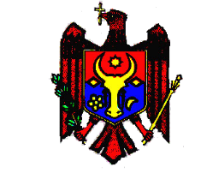
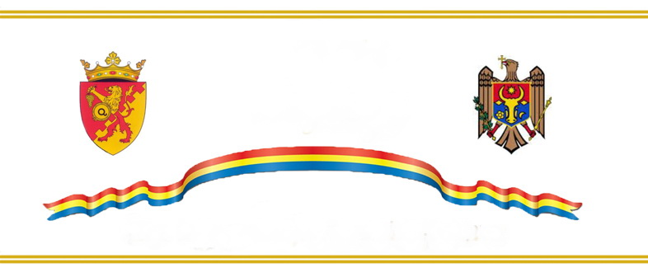
REPUBLICA MOLDOVA

CONSILIUL RAIONAL CIMIŞLIA

DECIZIE
proiect

din 22 iunie 2018 nr.03/27

Cu privire la Actului Unirii
votat de Sfatul Ţării la 27 martie 1918.

În temeiul art.41,al.(l), art.43, din Legea privind administraţia publică locală nr.436 din 28.12.2006, constientizînd valoarea istorică a documentelor adoptate de Sfatul Tării ( Parlamentul Republicii Democratice Moldoveneşti) și cu ocazia aniversării a 100 ani de la adoptarea Actului Unirii Basarabiei cu Romînia Consiliul raional Cimişlia DECIDE:
1. A considera valabilă Declaratia Unirii votată la 27 martie 1918 de Sfatul Ţării ( Parlamentul Republicii Democratice Moldoveneşti) privind unirea Basarabiei cu Romania.
2. A recomanda autoritătilor publice locale de nivelul unu din raion, subdiviziunilor din subordinea Consiliului raional să organizate, cu genericul Centenarul Unirii, activităţi educative, cultural artistice şi sportive în localitățile raionului Cimişlia, astfel, sărbătorind împreună cu fraţii noştri romîni de pretutindeni, Centenarul Uniri.

Presedintele sedintei
Secretarul Consiliului Spînu Vasile

Proiect iniţiat de:
Andrei Vacarciuc, consilier raional
Avizat:
Secretarul Consiliului
Jurist

